MODUL VI

RANGKAIAN SEKUENSIAL

Rangkaian Sekuensial

Tujuan
Mempelajari dan memahami rangkaian sekuensial melalui :
- Memakai JK-FF untuk membuat rangkaian Push-On Push-off
- Memakai T-FF untuk membuat counter
- Memakai D-FF untuk membuat shift register
- Membuat rangkaian multiplexer
- Membuat aplikasi stop watch

Alat dan Bahan
No | Nama | Jumlah
1 | Komputer dengan software Quartus | 1
2 | Kit FPGA | 1
3 | Kabel programmer | 1
4 | Kabel USB | 1

Dasar Teori

Sistem Sekuensial
Dalam khasanah sistem digital, sistem Sekuensial didefinisikan sebagai sistem yang memiliki keadaan diskrit dan terbatas, dimana kondisi tersebut dapat berubah karena sistem menerima serangkaian masukan yang berturutan. Karena secara mendasar yang berubah adalah keadaan (state), maka realisasinya disebut sebagai mesin keadaan (state machine). Dalam hal in ada mesin keadaan Moore dan Mealy.
Mesin keadaan Moore (Gambar 6.3.1) menunjukkan diagram blok mesin keadaan, yang terdiri atas
- Register : adalah bagian utama yang menyimpan informasi keadaan (state) sistem.
- Next State Decoder, adalah bagian yang akan mengolah masukan (input) SERTA keadaan saat ini (current state), guna mengubah keadaan selanjutnya (next state).
- Output decoder, bertugas menghasilkan luaran (output) berdasar keadaan sistem saat ini.

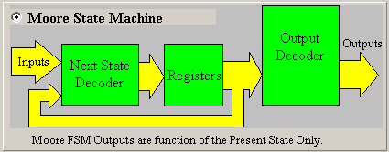
Gambar 6.3.1. Mesin Keadaan Moore
Sementara itu mesin keadaan Mealy (Gambar 6.3.2), sedikit lebih rumit dibanding mesin Moore, dimana Output Decoder-nya menghasilkan luaran berdasar keadaaan SERTA masukan pada saat itu.
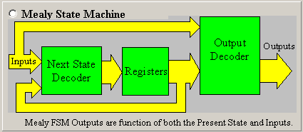
Gambar 6.3.2. Mesin Keadaan Mealy

Komponen Memori
[Nelson95; Chapter 6.2]
Mesin keadaan bisa diimplementasikan sebagai rangkaian digital. Untuk itu, bagian "Next State Decoder" dan "Output Decoder" dibuat menggunakan berbagai gerbang digital (NOT, OR, AND, NAND, dll). Sementara itu bagian registernya membutuhkan komponen khusus yang dapat menyimpan keadaan, dan saat ini komponen yang umum dipakai adalah flip-flop. Ada empat jenis flip-flop yang bisa dijumpai yaitu:
- RS-FF : Reset Set Flip Flop
- JK-FF : Peningkatan dari RS Flip Flop
- D-FF : Data flip flop
- T-FF : toggle flip-flop
RS-FF merupakan flip-flop paling dasar, namun punya kelemahan. Sebagai ganti yang lebih baik, dipakai JK-FF yang skemanya nampak pada Gambar 6.3.3.a, dengan pin:
- Q : luaran state, akan berubah menjadi next state (Q*) saat terpicu
- ~Q : negasi dari Q
- ~CLR : masukan yang bila 0, akan membuat state (Q) selalu menjadi 0
- J : masukan set
- K : masukan reset
- ~C : pemicu terkawal (gated trigger), mengubah Q menjadi Q*

Pemicu (trigger) disediakan agar perubahan state terjadi seketika (dalam waktu yang amat sangat singkat). Untuk itu ada dua jenis pemicu yakni:
- Negative edge triggered: state berubah saat sinyal di gate turun dari 1 ke 0
- Positive edge triggered: state berubah saat sinyal di gate naik dari 0 ke 1
Skema dibawah menggambarkan negative edge triggered JK-FF (ada segitiga = edge, ada bulat di depan = negative).
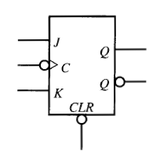 | 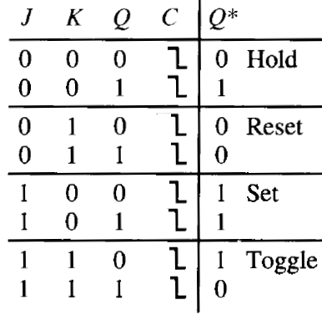 | 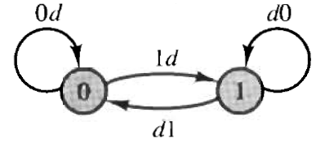  State = Q  Transisi = JK (d = don't care)  Transisi hanya terjadi saat C turun  Q akan selalu jadi 0 bila CLR=0
a. skema | b. Tabel kebenaran | c. diagram transisi keadaan
Gambar 6.3.3. Negative edge triggered JK-FF
Kelakuan JK-FF dapat dijelaskan dengan tabel kebenaran (Gambar 6.3.3.b) maupun diagram transisi keadaan (Gambar 6.3.3.c) sebagai berikut:
- Kondisi awal adalah Q=0, terjadi jika CLR=1. Setelah CLR=0, flip-flop siap beroperasi
- Saat Q=0, dan terjadi picuan (C = turun), maka:
  - Jika J=0, maka Q* akan tetap 0
  - Jika J=1, maka Q* akan menjadi 1
Perhatikan bahwa K seolah menjadi don't care
- Saat Q=1, dan terjadi picuan (C = turun), maka:
  - Jika K=0, maka Q* akan tetap 1
  - Jika K=1, maka Q* akan menjadi 0
Perhatikan bahwa J seolah menjadi don't care

Dari JK-FF ini, kemudian bisa dibuat D-FF dan T-FF. Pelajari kelakuan kedua flip-flop tersebut dari referensi [Nelson95; sub bab 6.4] sebagai tugas awal. Beberapa pembahasan berikut akan menggunakan kedua flip-flop tersebut.

Push-On Push-Off
Push-on Push off (POPO) adalah rangkaian sekuensial sederhana untuk mengolah masukan suatu tombol (A) dimana:
- Kondisi awal, luaran adalah 0 (Z=0)
- Saat Z=0, bila tombol ditekan maka luaran menjadi 1. Luaran tetap 1 meski tombol dilepas.
- Saat Z=1, bila tombol ditekan maka luaran menjadi 0. Luaran tetap 0 meski tombol dilepas.
Dalam hal ini, tombol bersifat pull-up sehingga A=1 saat tombol tidak ditekan, dan A=0 jika tombol ditekan.
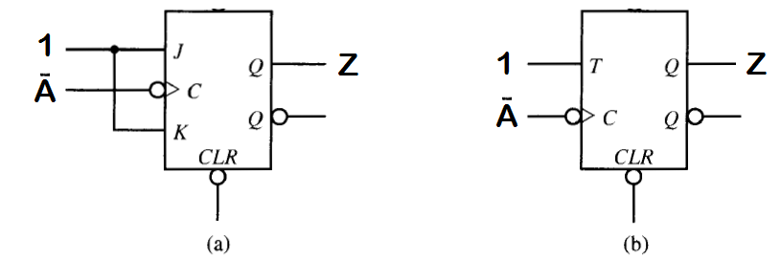
Gambar 6.3.4. Rangkaian POPO

Rangkaian ini ternyata sangat mudah diimplementasikan dengan negative edge triggered JK-FF seperti Gambar 6.3.4.a. Nampak bahwa kedua masukan flip-flop (J dan K) diberi masukan 1, sehingga sesuai tabel kebenaran, JK-FF akan berlaku sebagai toggle. Sementara itu masukan tombol adalah negasi (~A), karena bersifat pull-up. Dengan demikian ketika tombol ditekan, masukan ~A berubah dari 1 menjadi 0, dan terjadilah picuan negatif ke C flip-flop. State JK-FF akan berubah sesuai tabel kebenaran Gambar 6.3.3.b. Terjadilah mekanisme POPO yang diinginkan.

Sebagai alternatif yang lebih sederhana, rangkaian POPO juga bisa diimplementasikan dengan T-FF seperti nampak pada Gambar 6.3.4.b. Kenyataanya, T-FF memang dibuat dari JK-FF yang kedua masukannya disatukan.

Asynchronous Binary Counter
[Nelson95; sub bab 7.3.2]

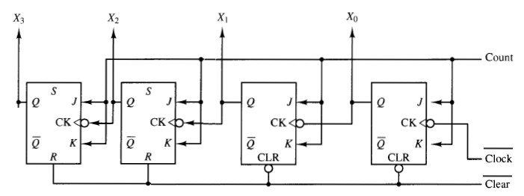

Asynchronous BCD Counter
[Nelson95; sub bab 7.4.2]

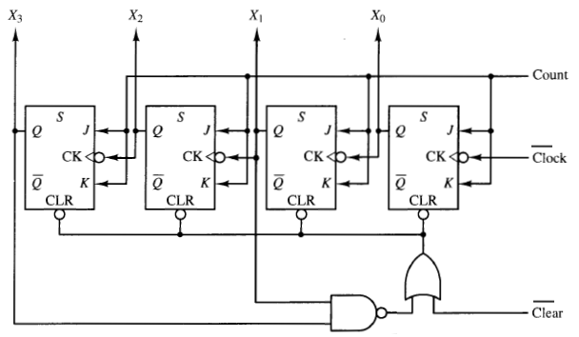

Shift Register
[Nelson95; sub bab

Ring

Binary Counter

Komponen Memori

Tugas Pendahuluan
- Jelaskan kelakuan D-FF
- Jelaskan kelakuan T-FF

Praktikum

Push On / Push Off
Pada praktikum pertama ini Anda akan diminta untuk mengimplementasikan sistem POPO dengan menggunakan JK flip-flop atau T flip-flop. Cara yang paling sederhana adalah dengan menggunakan skematik. Komponen JK flip-flop dan T flip-flop memiliki nama jkff dan tff.
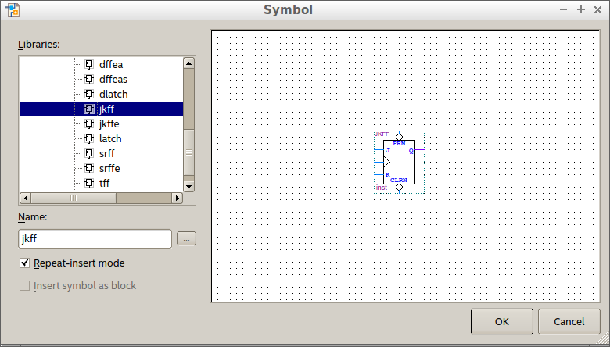
Buatlah skematik pada Quartus dengan diagram sebagai berikut.
LED2
POPO
Key1
LED1
POPO: T-FF / JK-FF (circuit)
Kita akan menggunakan pendekatan blok modular (subsistem) pada praktikum ini, yaitu dengan memisahkan implementasi blok dari top-level entity. Hal ini akan memudahkan component-reuse pada praktikum ini. Berikut ini adalah langkah-langkah yang dapat Anda lakukan
- Buatlah file skematik, misalnya dengan nama POPO.bdf, kemudian implementasikan rangkaian POPO (dengan satu input dan satu output seperti terlihat pada gambar) pada file POPO.bdf.
- Setelah terimplementasi, ubahlah file POPO.bdf menjadi simbol.
- Buat file baru dengan nama test_POPO.bdf misalnya, dan implementasikan sistem pada Gambar di atas. Gunakan simbol POPO yang telah Anda buat pada langkah sebelumnya.
- Pastikan test_POPO.bdf menjadi top-level entity. Kompilasi dan set PIN yang diperlukan serta upload ke FPGA. Verifikasi perilaku sistem.
Catatan: Anda mungkin memerlukan inverter sebelum input ke blok POPO jika Key1 memiliki nilai logika 1 apabila tidak ditekan dan flip-flop yang Anda gunakan sensitif terhadap positive edge (transisi dari 0 ke 1).
Catatan: Ketika push button ditekan, transisi dari kondisi ditekan menjadi tidak ditekan tidak selalu mulus, sehingga flip-flop tidak dapat mendeteksi edge dengan baik. Untuk mengatasi hal ini diperlukan debouncer untuk mengatasi hal ini. Apabila Anda memerlukan debouncer, berikut ini diberikan kode Verilog yang bisa Anda gunakan
module debouncer(
input clk,
input PB,
output reg PB_state
);

reg PB_sync_0;
always @(posedge clk) PB_sync_0 <= PB;
reg PB_sync_1;
always @(posedge clk) PB_sync_1 <= PB_sync_0;

reg [15:0] PB_cnt;
always @(posedge clk)
if(PB_state==PB_sync_1)
PB_cnt <= 0;
else
begin
PB_cnt <= PB_cnt + 1'b1;
if(PB_cnt == 16'hffff) PB_state <= ~PB_state;
end
endmodule

Ubahlah modul Verilog tersebut menjadi simbol dan gunakan dalam skematik yang Anda buat. Modul debouncer ini memerlukan input push button serta clock FPGA. Pada kedua board yang digunakan pada praktikum ini, clock ada pada PIN 23.
Keluaran dari modul debouncer dapat menjadi input bagi blok POPO. Alternatif lainnya adalah dengan mengintegrasikan debouncer di dalam block POPO.

Counter
Di bagian ini kita akan mengimplementasikan beberapa jenis counter.
6.5.2.1 Counter 4 bit
Implementasikan blok binary counter berikut dengan menggunakan flip-flop. Anda dapat menggunakan skematik pada bagian 6.3.4. Gunakan versi synchronous ???.
7S1
BCD
7S
Binary
Counter
Key2
4
7
Counter: 4 x JK-FF (circuit)
cnt

Gunakan pendekatan modular seperti pada bagian sebelumnya.
Anda mungkin juga memerlukan inverter dan debouncer di antara di antara Key2 dan block Binary Counter. Gunakan modul BCD 7S yang telah Anda buat pada Modul 5.

6.5.2.2 Decade counter
Implementasikan block Decade Counter, di mana setelah angka 9 (biner 1001), counter akan berulang dari 0 (biner 0000).
7S1
BCD
7S
Decade
Counter
Key2
4
7
cnt

6.5.2.3 Decade counter + POPO

7-S
BCD
7-S
Decade
Counter
Key1
4
7
Clock
N
Counter
POPO
cnt
en
Key2
rst
cnt

Pada bagian ini Anda diminta untuk mengimplementasikan blok Decade Counter, namun dengan beberapa modifikasi.
- Terdapat tambahan dua input port, yaitu en (enable) dan (rst). Counter akan naik jika POPO = ON. Untuk mengimplementasikan fungsi ini Anda dapat menggukan komponen jkffe atau tffe, (JK flip-flop dan T flip-flop dengan port ENA (enable), seperti pada gambar berikut. Selain itu, jika Key2 ditekan maka counter akan reset ke 0. Fungsi ini dapat diimplementasikan dengan menggukan port CLRN (clear) pada komponen jkffe.
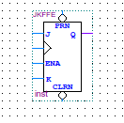

- Berbeda dengan dua bagian sebelumnya di mana input dari counter adalah push button, pada bagian ini counter akan naik secara otomatis dengan input clock setiap 3 sekon. Untuk mengimplementasikan sinyal clock 3 sekon ini kita akan menggunakan Verilog.

Membuat pulsa 1 ms dengan Verilog
Misalkan kita memiliki clock dengan frekuensi 50 MHz, atau dengan periode 1/50 x 10⁻⁶ s = 0.02 mikrosekon = 20 nanosekon. Misalkan kita ingin menghasilkan pulsa dengan frekuensi 1 ms, maka clock 50 MHz perlu melakukan 50.000 siklus untuk mencapai 1 milisekon. Implementasinya dengan Verilog adalah sebagai berikut.
module clock_1ms( clk, clk1ms );
// input clk memiliki frekuensi 50 MHz
input clk;
output reg clk1ms = 0;
integer count = 0;

always @(posedge clk)

if (count == 49999) // karena count dimulai dari 0
begin
count <= 0;
clk1ms <= 1;
end
else
begin
count <= count+1;
clk1ms <= 0;
end

endmodule

Dengan cara yang sama, kita dapat membuat clock lain dengan periode tertentu. Misalnya untuk membuat clock 1 s, diperlukan 50.000.000 siklus clock 50 MHz (20 ns) atau 1.000 siklus clock 1 ms.
Implementasikan clock 3 sekon dengan menggunakan Verilog kemudian ubah menjadi simbol / blok. Gunakan blok ini sebagai input untuk blok Decade Counter.

Shift register
6.5.3.1 Shift 4 bit

POPO
Key1
Shift
Key3
7S4
7S3
7S2
7S1
0
dot
clk
in
LED2

Pada bagian ini Anda akan diminta untuk mengimplementasikan shift register pada blok Shift di seperti pada gambar di atas. Input dari blok Shift ini berasal dari blok POPO. Output dari blok POPO juga ditampakkan pada LED2 sebagai perbandingan. Output dari blok Shift diberikan ke empat digit seven segmen 7S4, 7S3, 7S2, dan 7S1, di mana hanya segmen titik (DP/DOT) yang digunakan. Dalam skematik, port dengan PIN DP akan di-set selalu menyala, yaitu dihubungkan dengan blok LOW (biner 0) (lihat Modul 5 untuk blok LOW). Output dari blok Shift akan dihubungkan ke port en_digX untuk masing-masing digit (dimana X adalah indeks digit yang digunakan). Key3 berfungsi sebagai sinyal clk.
Berikut ini adalah contoh operasi shift register ini.
- Pada keadaan awal semua digit OFF. POPO juga OFF (LED2 OFF).
- Key1 ditekan, POPO ON, LED2 ON. Semua digit OFF.
- Key3 ditekan, DP pada digit pertama ON, DP pada digit lain OFF.
- Key1 ditekan, POPO OFF, LED2 OFF.
- Key3 ditekan, DP pada digit kedua ON, DP pada digit lain OFF.
Anda mungkin juga memerlukan debouncer setelah input Key3 dan sebelum masuk ke blok Shift.
Anda dapat menggunakan D flip-flop (dengan nama komponen dff) untuk mengimplementasikan shift register ini.

Ring shift register
N
Counter
Clock
Ring Shifter (4)
7S4
7S3
7S2
7S1
0
dot

Pada bagian ini, Anda akan diminta untuk mengimplementasikan blok Ring Shifter di mana segmen DP/DOT akan bergeser secara otomatis sesuai dengan input clock Counter N. Anda di minta untuk mengimplementasikan Counter N sedemikian rupa sehingg DP/DOT akan bergeser otomatis setiap 3 sekon. Coba juga perkecil sampai 1 sekon, 0.1 sekon, 0.05 sekon, dan 0.02 sekon.

Multiplexer
100
01
Multiplexer 4 bit
10
11
4
4
4
4
Key1-4
4
7S5
4
BCD
7-S
7
select
Sebagai subsistem terakhir sebelum stop watch, Anda akan diminta untuk membuat sistem multiplexer dengan menggunakan Verilog.
Seperti yang terlihat pada gambar, blok Multiplexer 4 bit memiliki 5 port input yang masing-masingnya memiliki lebar 4 bit, serta satu port output dengan lebar 4 bit. Blok multiplexer ini akan menampilkan angka 1, 2, 3, dan 4 sesuai dengan key yang ditekan, yaitu Key1 sampai dengan Key4. Dalam hal ini Key1 sampai dengan Key 4 berfungsi sebagai sinyal select untuk blok Multiplexer 4 bit.
Dengan menggunakan Verilog blok ini dapat diimplementasikan sebagai berikut.
module mux4(
input [3:0] select,
input [3:0] in0,
input [3:0] in1,
input [3:0] in2,
input [3:0] in3,
output reg [3:0] out);

always @(*)
case( select )
4'b0001: out = in0;
4'b0010: out = in1;
4'b0100: out = in2;
4'b1000: out = in3;
default: out = 4'b0000;
endcase

endmodule

Ubahlah kode Verilog tersebut menjadi simbol / blok, kemudian gunakan untuk mengimplementasikan skematik di atas.

Catatan:
Jika Anda mengubah modul Verilog mux4 di atas menjadi simbol, maka Anda akan mendapatkan simbol sebagai berikut.
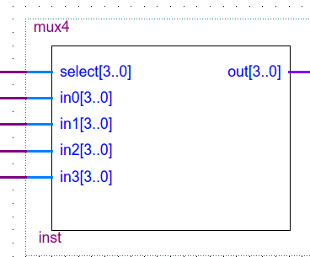
Perhatikan bahwa port input dan output ini memiliki garis yang lebih tebal, karena memiliki lebar lebih dari satu bit. Untuk menghubungkannya kita harus menggunakan Orthogonal Bus Tool (bukan Orthogonal Node Tool).
Jika kita memiliki beberapa input dengan lebar 1 bit dan kita ingin menggabungkannya menjadi beberapa bit dalam skematik, kita dapat menggukan cara berikut. Misalkan kita memiliki beberapa input (dengan lebar 1 bit), misalkan dengan nama btn0, btn1, btn2, dan btn3 seperti pada gambar berikut.
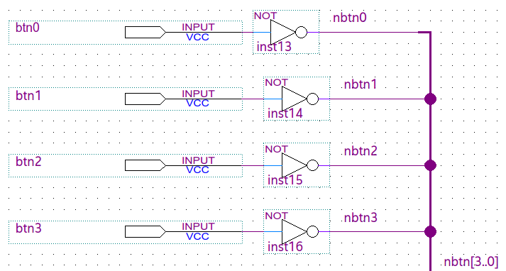
Tiap input tersebut dihubungkan dengan inverter dan ingin digabung menjadi satu bus sebagai input dari blok mux4. Hubungkan output dari tiap inverter ke garis bus (yang lebih tebal).
Klik garis tebal sehingga terpilih (selected). Klik kanan garis tebal yang telah dipilih tersebut kemudian pilih menu Properties, kemudian isilah isian Name dengan nilai nbtn[3..0], atau nama lainnya. Yang terpenting adalah bagian [3..0] (perhatikan bukan titik dua : seperti di Verilog, melainkan dua titik ..). Lakukan hal yang sama pada 4 garis tipis yang terhubung langsung dengan garis tebal yang baru saja kita buat namanya, dengan memberikan nama nbtn0, nbtn1, nbtn2, dan nbtn3 pada masing-masing garis tersebut. Perhatikan bahwa nama dan indeks harus sesuai antara garis tebal dan garis tipis.
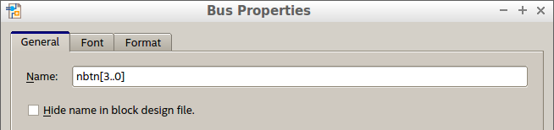
Cara yang sama juga dapat dilakukan apabila kita memiliki output lebih dari satu bit dan kita ingin memecahnya menjadi output 1 bit. Contohnya dapat dilihat pada gambar berikut.
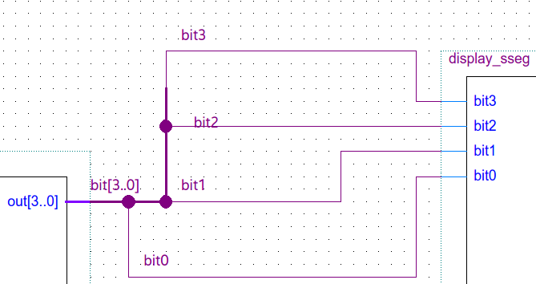

Aplikasi stopwatch
Dengan menggunakan komponen-komponen yang telah kita buat pada bagian sebelumnya, buatlah stopwatch dengan skematik sebagai berikut. Aturlah supaya input ke ring shifter memiliki periode yang cukup kecil, misalnya 20 ms.
Decade
Counter
(1000)
Key1
Clock
N
Counter
POPO
cnt
en
N
Counter
Clock
Ring Shifter (4)
7S4
7S3
7S2
7S1
Decade
Counter
(1)
Multiplexer 4 bit
Decade
Counter
(10)
Decade
Counter
(100)
4
4
4
4
4
BCD
7-S
7
4

Laporan

Alternatif (dari buku Brown)
Synchronous Up-counter 4 bit
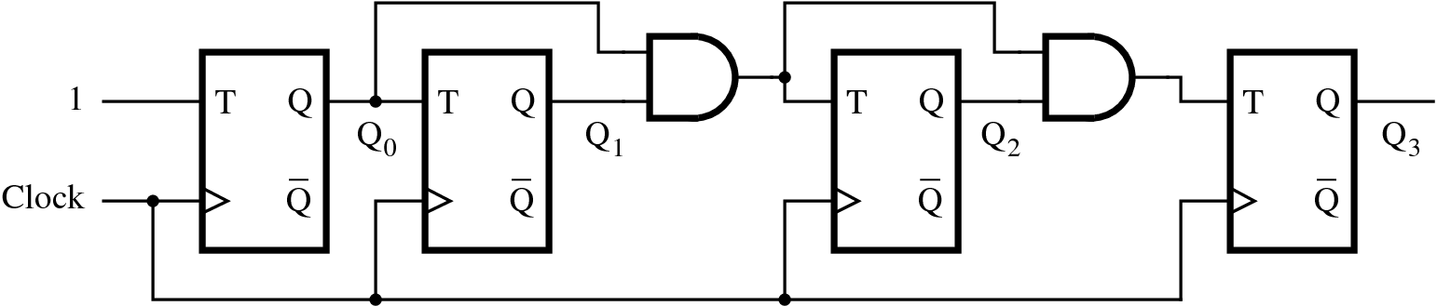
Synchronous Up-counter 4 bit (enable + reset)
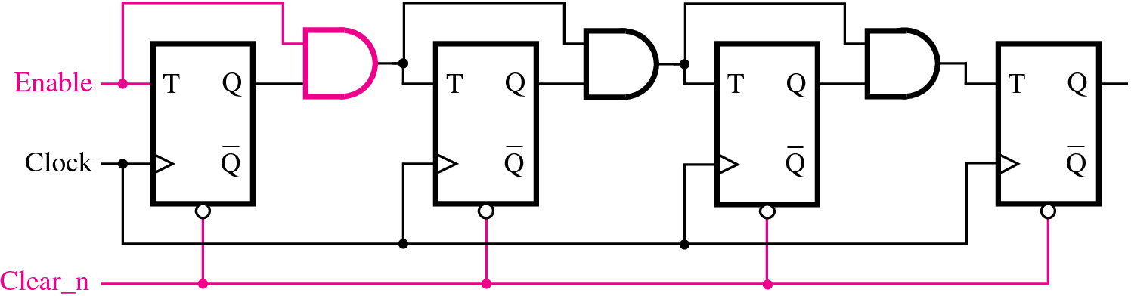
Ring counter
